Bild:
Editor Autor: Jennifer Bortmes
Location Ort: Longyearbyen, Spitzbergen
Date Datum: 14.09.2023

Recycling unter den Nordlichtern: Entsorgungsbetrieb auf Spitzbergen setzt auf robuste Recyclingmaschine

Eisige Kälte mit Temperaturen von bis zu -20 Grad, umgeben von Gletschern, Fjorden und Nordlichtern. Spitzbergen ist einer der nördlichsten Orte der Erde, nur 1.300 km vom Nordpol entfernt. Hier arbeitet die SENNEBOGEN Umschlagmaschine 817 E im Recyclingeinsatz unter besonders herausfordernden Bedingungen. Trotz des extremen Wetters und des arktischen Klimas unterstützt der 18-Tonner den Entsorgungsbetrieb Longyearbyen Miljostasjon zuverlässig bei der Entsorgung von jährlich 2.000 t Abfall. Verkauft und ausgeliefert wurde die Maschine von dem lokalen Servicepartner Volvo Maskin AS.

Abfallentsorgung bei extremen Minusgraden

Im Arktischen Ozean, auf halbem Weg zwischen Norwegen und dem Nordpol, liegt die Inselgruppe Spitzbergen. Geprägt durch ihre unberührte Landschaft und isolierte Lage ist sie ein zentraler Standort für Bergbau, Kohleabbau und zahlreiche Forschungsstationen. In der größten Ortschaft Longyearbyen leben rund 2.300 Personen. Hier befindet sich der kommunale Entsorgungsbetrieb Longyearbyen Miljostasjon, der seit der dauerhaften Besiedlung im 20. Jahrhundert dort ansässig ist. Mit der Inbetriebnahme eines neuen Gebäudes im Oktober 2022, werden jährlich 2.000 t Haus- und Gewerbeabfälle verladen, sortiert, verpackt und exportiert. Besonders in den Sommermonaten steigt das Müllaufkommen durch die bis zu 5.000 anreisenden Kreuzfahrttouristen. Dann wird das Personal der Recyclinganlage von zwei auf vier Mitarbeiter erhöht, um die zusätzlichen Abfallmengen der Kreuzfahrtschiffe bewältigen zu können.

Das Gebäude des Entsorgungsbetriebs ist in zwei Bereiche unterteilt. Im vorderen, öffentlichen Teil entladen die Bewohner ihre Abfälle, die dort zunächst gesammelt und sortiert werden. Im hinteren Teil des Gebäudes wird der gesamte Hausmüll der Insel sowie der Gewerbemüll entsorgt. Hier kommt die Umschlagmaschine 817 E von SENNEBOGEN zum Einsatz, die, ausgestattet mit einem 500-Liter-Sortiergreifer und einer Reichweite von 9 m, einen Schredder mit den Abfällen beschickt. Nach einer kurzen Sortierstraße wird das Material gepresst, foliert und in Container verladen. Zur weiteren Verarbeitung wird es schließlich zu einer Müllverbrennungsanlage auf dem Festland verschifft.

Kompakte, schnelle und zuverlässige Maschine überzeugt bei Sortier- und Verladearbeiten

Vor der Anschaffung des Umschlagbaggers 817 E von SENNEBOGEN nutzte der Entsorgungsbetrieb für die Sortier- und Verladeaufgaben einen Radlader. Der große Platzbedarf beim Rangieren und Beladen des Schredders sowie die schlechten Sichtverhältnisse erschwerten jedoch die tägliche Arbeit. Durch den Neubau und die veränderten Platzverhältnisse in der Halle waren zudem andere Arbeitshöhen möglich - eine Maschine mit mehr Reichweite war gefragt. Die Investition in die wendige Umschlagmaschine 817 E erwies sich als perfekte Entscheidung. Die direkte, elektrische Steuerung sorgt für ein schnelles Sortieren und Verladen, während sich die Maschine dank ihrer kompakten Abmessungen mühelos in der Halle bewegen lässt. Das zusätzlich am Unterwagen mit 4-Punkt-Abstützung angebrachte, maßgefertigte Schiebeschild hilft, die Arbeitsumgebung sauber zu halten und das Anfrieren von Material am Boden zu verhindern. Besonders beeindruckt waren die Fahrer von der hochfahrbaren Kabine, die eine uneingeschränkte Sicht auf den gesamten Arbeitsbereich ermöglicht.
Der Betrieb ist rundum zufrieden: „Der 817 E ist die ideale Maschine für unseren Einsatz und hat alle unsere Erwartungen übertroffen.“

Bildunterschriften:
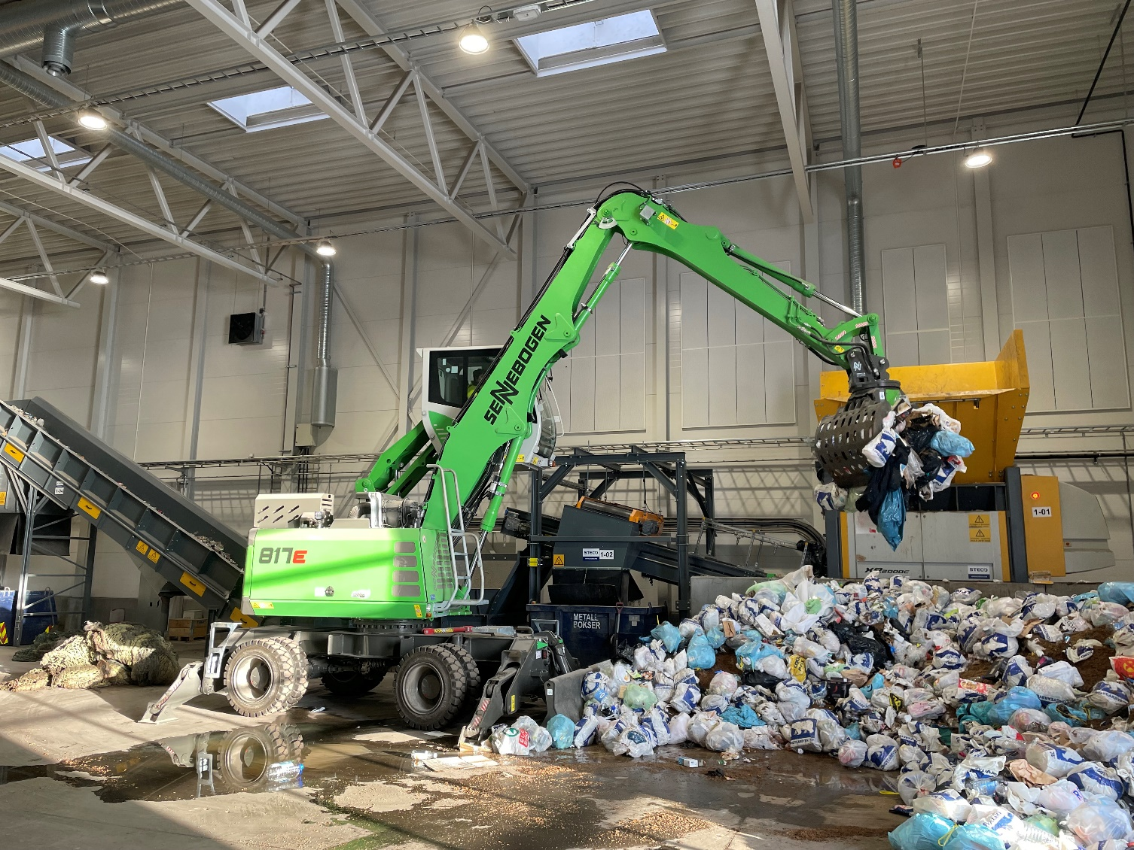

Der SENNEBOGEN 817 E punktet mit seinen kompakten Abmessungen im Halleneinsatz.

